高三数学第一轮复习讲义（66）
球与多面体
一．复习目标：
1. 了解多面体、正多面体的概念,了解多面体的欧拉公式,并利用欧拉公式解决有关问题；
2．了解球、球面的概念, 掌握球的性质及球的表面积、体积公式, 理解球面上两点间距离的概念, 了解与球的有的内接、外切几何问题的解法．
二．主要知识：
1．欧拉公式 ；
2．球的表面积 ；球的体积公式 ；
3．球的截面的性质： ．
三．课前预习：
1．一个凸多面体的顶点数为，棱数为30，则它的各面多边形的内角和为 ( )
2．一个四面体的所有棱长都为$\sqrt{2}$，四个顶点在同一球面上，则此球的表面积是 ( )
3．正四面体的中心到底面的距离与这四面体的高的比是 ( )
$\frac{1}{2}$ $\frac{1}{3}$ $\frac{1}{4}$ $\frac{1}{6}$
4．地球表面上从地(北纬，东经)到地(北纬，东经)的最短距离为（球的半径为） （ ）
5．设是球面上的四点,且两两互相垂直,若则球心到截面的距离是 .
四．例题分析：
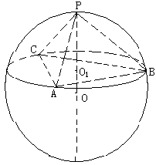例1．已知三棱锥内接于球, 三条侧棱两两垂直且长都为1, 求球的表面积与体积.

例2．在北纬圈上有甲、乙两地，它们的纬度圆上的弧长等于 (为地球半径)，求甲，乙两地间的球面距离。

例3．如图,球心到截面的距离为半径的一半，是截面圆的直径,是圆周上一点，是球的直径，
(1) 求证：平面平面；
(2) 如果球半径是$\sqrt{\text{13}}$，分为两部分, 且，求与所成的角；
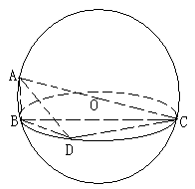(3) 如果，求二面角的大小。

五．课后作业： 班级 学号 姓名
1．给出下列命题：①正四棱柱是正多面体；②正四棱柱是简单多面体；③简单多面体是凸多面体；④以正四面体各面的中心为顶点的四面体仍然是正四面体；其中正确的命题个数为 （ ）
1个 2个 3个 4个

2．已知一个简单多面体的各个顶点都有三条棱，则顶点数与面数满足的关系是（ ）

3．棱长为的正方体中，连接相邻两个面的中心，以这些线段为棱的八面体的体积为（ ）

4．有一棱长为a的正方体框架，其内放置一气球，是其充气且尽可能地膨胀(仍保持为球的形状)，则气球表面积的最大值为 （ ）
${πa}^{2}$

5．以正方体的顶点为顶点作正四面体，则正方体的表面积与正四面体的表面积之比为（ ）
3:1 $\sqrt{3}:1$ $2:\sqrt{3}$

6．地球半径为R，A、B两地均在北纬45°圈上，两地的球面距离为$\frac{πR}{3}$，则两地的经度之差的绝对值为 （ ）
$\frac{π}{3}$ $\frac{π}{2}$ $\frac{2π}{3}$ $\frac{π}{4}$

7．棱长为1的正方体的八个顶点都在同一个球的表面上，则这个球的表面积为 （ ）
2 3 12

8．已知球O的半径为1，A、B、C三点都在球面上，且每两点间的球面距离均为$\frac{π}{2}$，则球心O到平面ABC的距离为 （ ）
$\frac{1}{3}$ $\frac{\sqrt{3}}{3}$ $\frac{2}{3}$ $\frac{\sqrt{6}}{3}$
9．如图，是表面积为的球面上三点，，为球心，则直线与截面所成的角是 （ ）
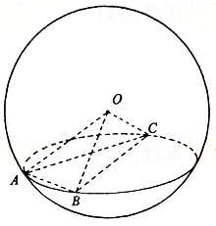

10．一个多面体共有10个顶点, 每个顶点处都有四条棱, 面的形状只有三角形和四边形,
求该多面体中三角形和四边形的个数分别是 .

11．有30个顶点的凸多面体，它的各面多边形内角总和是_____ ___．

12．球面上三点组成这个球的一个截面的内接三角形，，
且球心到该截面的距离为球的半径的一半，
(1) 求球的体积； (2) 求两点的球面距离。

